7.10能量守恒定律与能源
一 夯实基础
1.(多选)如图所示是流星在夜空中发出的明亮光焰，此时会有人在内心里许下一个美好的愿望。有些流星是外太空物体被地球强大引力吸引坠落到地面的过程中同空气发生剧烈摩擦产生的。下列相关说法正确的是( )

A．形成流星的物体同空气摩擦时部分机械能转化为内能
B．引力对形成流星的物体做正功，其动能增加，机械能守恒
C．当形成流星的物体的速度方向与空气阻力和重力的合力不在同一直线上时，形成流星的物体做曲线运动
D．形成流星的物体进入大气层后做斜抛运动
【答案】AC
【解析】：形成流星的物体同空气摩擦时部分机械能转化为内能，A正确；引力对形成流星的物体做正功，除了重力之外还有其他力做功，机械能不守恒，B错误；当形成流星的物体的速度方向与空气阻力和重力的合力方向不在同一直线上时，形成流星的物体做曲线运动，C正确；由于存在空气阻力及重力加速度变化，故D错误。
2.在体育比赛项目中，高台跳水是我国运动员的强项。质量为m的跳水运动员进入水中后受到水的阻力而做减速运动，设水对他的阻力大小恒为F，那么在他减速下降高度为h的过程中，下列说法正确的是(g为当地的重力加速度)( )
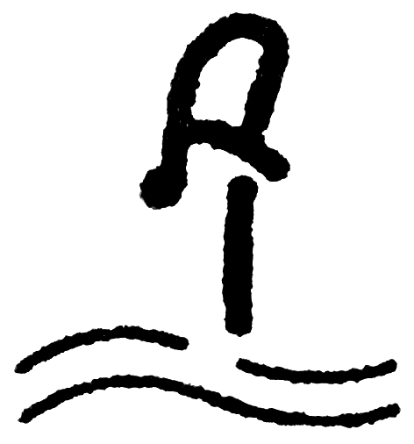
A．他的动能减少了Fh－mgh B．他的重力势能增加了mgh
C．他的机械能减少了(F－mg)h D．他的机械能减少了Fh
【答案】AD
【解析】：由动能定理，ΔE_{k}＝mgh－Fh，动能减少了Fh－mgh，A选项正确；他的重力势能减少了mgh，B选项错误；他的机械能减少了ΔE＝Fh；C选项错误，D选项正确。
3.(2019·海南省昌江县矿区中学高一下学期期中)市面上出售一种装有太阳能电扇的帽子(如图所示)。在阳光的照射下，小电扇快速转动，能给炎热的夏季带来一丝凉爽。该装置的能量转化情况是( )
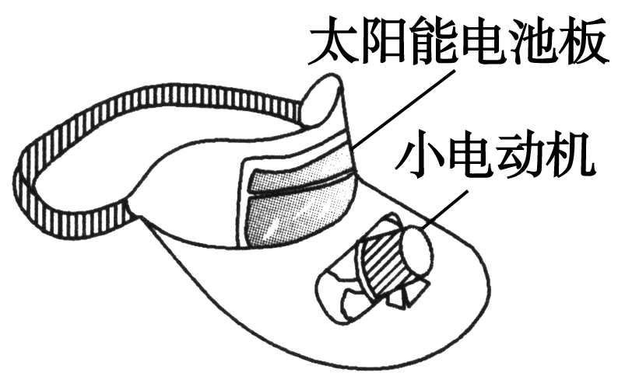
A．太阳能→电能→机械能 B．太阳能→机械能→电能
C．电能→太阳能→机械能 D．机械能→太阳能→电能
【答案】A
【解析】：电池板中太阳能转化为电能，小电动机中电能转化为机械能。
4.能源短缺和环境恶化指的是( )
①煤炭和石油的开采与技术有关，在当前技术条件下，煤炭和石油的开采是有限的，这叫能源短缺。
②煤炭和石油资源是有限的，以今天的开采和消耗速度，石油储藏将在百年内用尽，煤炭资源也不可能永续，这叫能源短缺。
③煤炭和石油具有很大的气味，在开采、存放和使用过程中这些气味会聚集在空气中污染空气，使环境恶化。
④大量煤炭和石油产品在燃烧时排出的有害气体污染了空气，改变了大气成分，使环境恶化
A．①③ B．①④
C．②③ D．②④
【答案】D
【解析】：煤炭和石油都是由几亿年以前的生物遗体形成的，这些能源不能再次生成，也不可重复使用，它们的储量是有限的，并不是取之不尽、用之不竭的，这是所讲的能源短缺，②正确；能源在使用时会排出有害气体污染空气，这是所讲的环境恶化，④正确。故D正确。
5.自由摆动的秋千摆动幅度越来越小，下列说法中正确的是( )
A．机械能守恒 B．能量正在消失
C．只有动能和重力势能的相互转化 D．减少的机械能转化为内能，但总能量守恒
【答案】 D
【解析】 秋千在摆动过程中受阻力作用，克服阻力做功，机械能减小，内能增加，但总能量不变。故选D。
6.(2019·贵州遵义一模)(多选)如图所示，一质点在重力和水平恒力作用下，速度从竖直方向变为水平方向，在此过程中，质点的( )
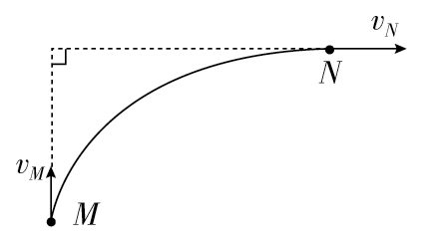
A．机械能守恒 B．机械能不断增加
C．重力势能不断减小 D．动能先减小后增大
【答案】 BD
【解析】由于除重力外，有水平恒力方向向右，做正功，故机械能增加，A错误，B正确。重力做负功，重力势能增加，C错误。重力与水平恒力的合力斜向右下方，与速度的夹角从钝角逐渐变为锐角，合力先做负功后做正功，故动能先减小后增大，故D正确。
7.(2019·河南省周口市高一下学期期末)秋千是中国古代北方少数民族创造的一种运动。 春秋时期传入中原地区，因其设备简单，容易学习，故而深受人们的喜爱，很快在各地流行起来。会荡秋千的人不用别人推，就能越摆越高，而不会荡秋千的人则始终也摆不起来。要使秋千越摆越高，以下做法合理的是( )
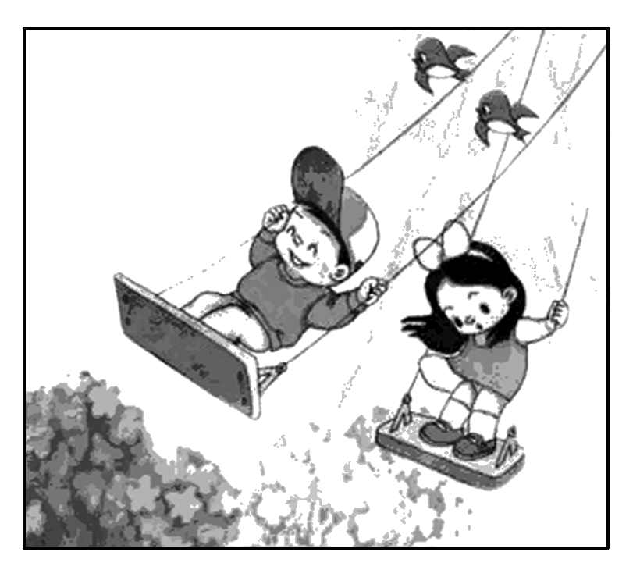
A．从高处摆下来的时候身体迅速下蹲，而从最低点向上摆起时，身体迅速直立起来
B．从高处摆下来的时候身体要保持直立，而从最低点向上摆起时，身体迅速下蹲
C．不论从高处摆下来还是从低点向上摆起，身体都要保持下蹲
D．不论从高处摆下来还是从最低点向上摆起，身体都要保持直立
【答案】A
【解析】：让秋千越荡越高，那么应该从高处摆下来的时候身体迅速下蹲，使重心降低，使更多的重力势能转化为动能；过了最低点后向上摆起，应该身体迅速直立起来，升高重心，获得更多的重力势能，故A正确。
8.(2019·云南省大理三中高一下学期检测)轻质弹簧右端固定在墙上，左端与一质量m＝0.5 kg的物块相连，如图甲所示，弹簧处于原长状态，物块静止且与水平面间的动摩擦因数μ＝0.3，以物块所在处为原点，水平向右为正方向建立x轴，现对物块施加水平向右的外力F，F随x轴坐标变化的情况如图乙所示，物块运动至x＝0.4 m处时速度为零，则此时弹簧的弹性势能为(g＝10 m/s²)( )
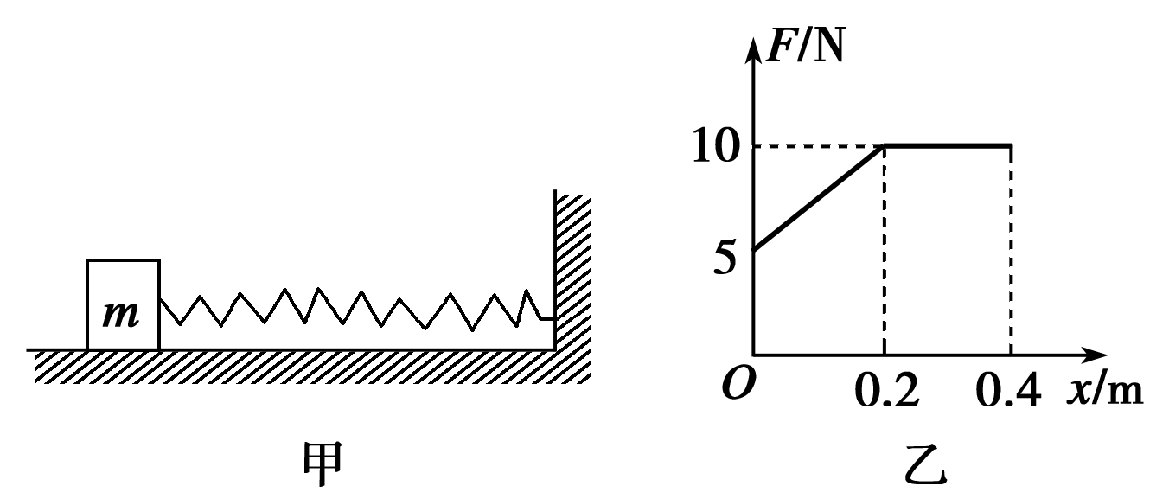
A．1.5 J B．2.1 J
C．2.9 J D．3.5 J
【答案】C
【解析】：物块运动至x＝0.4 m处的过程中，外力F做的功为“F－x”图线所围面积，故W_{F}＝3.5 J
此过程克服摩擦力做功W_{f}＝μmgx＝0.6 J根据能的转化与守恒定律得E_{p}＝W_{F}－W_{f}＝2.9 J。
9.如图所示为一种摆式摩擦因数测量仪，可测量轮胎与地面间动摩擦因数，其主要部件有：底部固定有轮胎橡胶片的摆锤和连接摆锤的轻质细杆。摆锤的质量为m，细杆可绕轴O在竖直平面内自由转动，摆锤重心到O点距离为L。测量时，测量仪固定于水平地面，将摆锤从与O等高的位置处静止释放。摆锤到最低点附近时，橡胶片紧压地面擦过一小段距离s(s≪L)，之后继续摆至与竖直方向成θ角的最高位置。若摆锤对地面的压力可视为大小为F的恒力，重力加速度为g，求
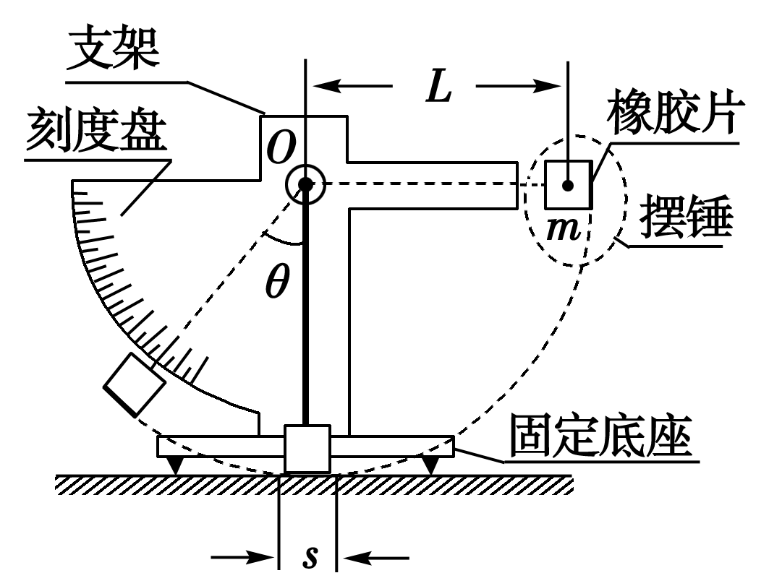
(1)摆锤在上述过程中损失的机械能；
(2)在上述过程中摩擦力对摆锤所做的功；
(3)橡胶片与地面之间的动摩擦因数。
【答案】：(1)mgLcosθ (2)－mgLcosθ (3)$\frac{mgLcosθ}{Fs}$
【解析】：(1)由功能关系知，损失的机械能为ΔE＝E₁－E₂＝mgLcosθ
(2)上述过程中只有摩擦力对摆锤做功 ，故摩擦力对摆锤做的功为W_{f}＝－mgLcosθ
(3)由功的概念W_{f}＝F_{f}s＝－μFs，所以有－μFs＝－mgLcosθ，得μ＝$\frac{mgLcosθ}{Fs}$
10.如图所示，质量为m的工件，从高h的光滑曲面上由静止下滑，水平向右进入传送带，传送带以v₀＝$\sqrt{2gh}$ 速度匀速向左运动，传送带长L，物体与传送带之间的动摩擦因数μ＝$\frac{h}{2L}$。求：
(1)物体离开传送带时的速度？物体是从传送带的左边还是右边离开传送带？
(2)物体在传送带上运动过程产生的热能。
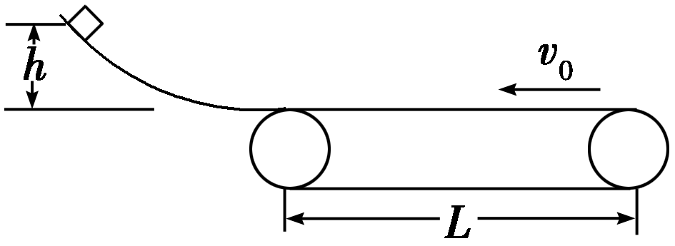
【答案】：(1)$\sqrt{gh}$；右边 (2)$\frac{5－2\sqrt{2}}{2}$mgh
【解析】：(1)设工件从传送带右边离开，工件到达传送带右边时速度大小为v，则
mgh－μmgL＝$\frac{1}{2}$mv²
解得v＝$\sqrt{gh}$＞0
∴工件从传送带右边离开
(2)工件到达传送带时速度大小为v＇，在传送带上运动时间为t
mgh＝$\frac{1}{2}$mv′²
v＇－v＝at
a＝μg
产生的热量Q＝μmg(v₀t＋L)
由以上各式解得Q＝$\frac{5－2\sqrt{2}}{2}$mgh
二 提升训练
1．(2019·山东省青州实验中学高一下学期月考)如图，一颗小弹丸从离水面不高处落入水中，溅起的几个小水珠可以跳得很高(不计能量损失)，下列说法正确的是( )
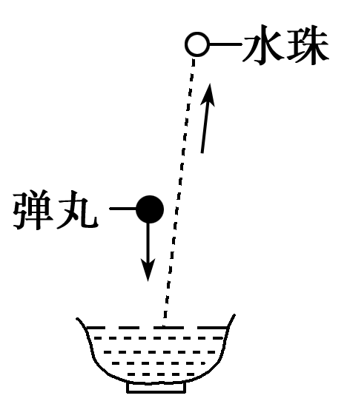
A．小弹丸下落时具有的重力势能等于几个水珠在最高点的重力势能
B．小弹丸下落时具有的重力势能小于几个水珠在最高点的重力势能
C．小弹丸下落时具有的重力势能大于几个水珠在最高点的重力势能
D．小水珠跳起的高度超过弹丸下落的高度，是违背能量守恒的
【答案】C
【解析】：弹丸的重力势能转化为弹丸的动能，再转化为水的弹性势能最后转化成小水珠的动能，小水珠升高的过程中，动能又转化为重力势能，(即表现为小水珠的高度)，在这一过程中，水的总动能要小于弹丸的动能，但是，各个水珠的质量都比较小，因此，小水珠跳起的高度存在多种可能性，当弹丸的质量比较大的时候，完全有可能出现个别小水珠跳起的高度较高的情况，甚至可以超过弹丸下落的高度，故C正确，ABD都错误，故选C。
2．(多选)(2019·山东省淄博一中高一下学期检测)将三个木板1、2、3固定在墙角，木板与墙壁和地面构成了三个不同的三角形，如图所示，其中1与2底边相同，2和3高度相同。现将一个可以视为质点的物块分别从三个木板的顶端由静止释放，并沿木板下滑到底端，物块与木板之间的动摩擦因数μ均相同。在这三个过程中，下列说法正确的是( )
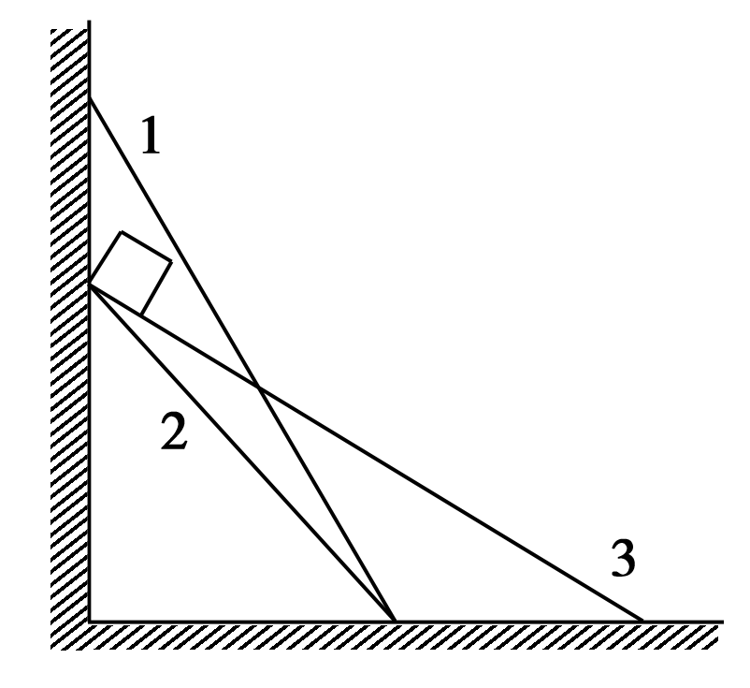
A．沿着1和2下滑到底端时，物块的速度不同；沿着2和3下滑到底端时，物块的速度相同
B．沿着1下滑到底端时，物块的速度最大
C．物块沿着3下滑到底端的过程中，产生的热量是最多的
D．物块沿着1和2下滑到底端的过程中，产生的热量是一样多的
【答案】BCD
【解析】：对物块从高为h的斜面上由静止滑到底端时，根据动能定理有mgh－W_{f}＝$\frac{1}{2}$mv²，其中W_{f}为物块克服摩擦力做的功，因滑动摩擦力f＝μF_{N}，又F_{N}＝mgcosθ，所以物块克服摩擦力做的功为W_{f}＝fL＝μmgLcosθ，由图可知，Lcosθ为斜面底边长L_{x}，即若物体从斜面顶端下滑到底端时只要质量m与斜面底端长L_{x}相同，则物体克服摩擦力做的功就相同。故：沿着1和2下滑到底端时W_{f}相同，沿3时克服摩擦力做的功多，由动能定理mgh－W_{f}＝$\frac{1}{2}$mv²，不难判断A错误，B正确；由摩擦产生热量Q＝W_{f}，可知物块沿3下滑到底端的过程中产生的热量最多，故C正确。物块沿1和2下滑到底端的过程中，产生的热量一样多，故D正确。故选BCD。
3.(多选)如图所示，质量为M的小车静止放在光滑的水平面上，质量为m的物体(可视为质点)放在小车的一端。受到水平恒力F作用后，物体由静止开始运动，设小车与物体间的摩擦力为f，车长为L，车发生的位移为s时，物体从小车一端运动到另一端，下列说法正确的是( )
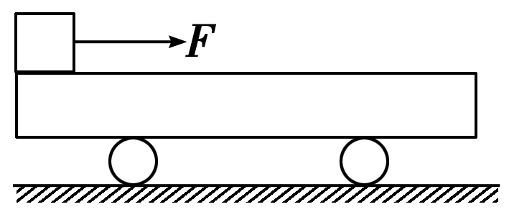
A．物体具有的动能为(F－f)(s＋L) B．小车具有的动能为fs
C．这一过程中物体与车之间产生的热量为f(s＋L) D．物体克服摩擦力所做的功为f(s＋L)
【答案】ABD
【解析】：物体受到重力、支持力、拉力和摩擦力，根据动能定理，有ΔE_{k}＝(F－f)(L＋s)，故A正确；小车受到重力、支持力、压力和摩擦力，根据动能定理，有ΔE_{k}′＝fs，故B正确；物体在摩擦力作用下前进的距离为(L＋s)，物体克服摩擦力所做的功为W_{克}＝f(L＋s)，故D正确；根据功能关系，小物体和木板系统增加的内能等于它们相对运动克服摩擦力做的功，即Q＝fL，故C错误。
4.如图所示是某类潮汐发电示意图。涨潮时开闸，水由通道进入海湾水库蓄水，待水面升至最高点时关闭闸门(如图甲)，落潮时，开闸放水发电(如图乙)。设海湾水库面积为5.0×10⁸ m²，平均潮差为3.0 m，一天涨落潮两次，发电机的平均能量转化效率为10%，则一天内发电的平均功率约为(ρ_{海水}＝1.0×10³kg/m³，g取10 m/s²)( )
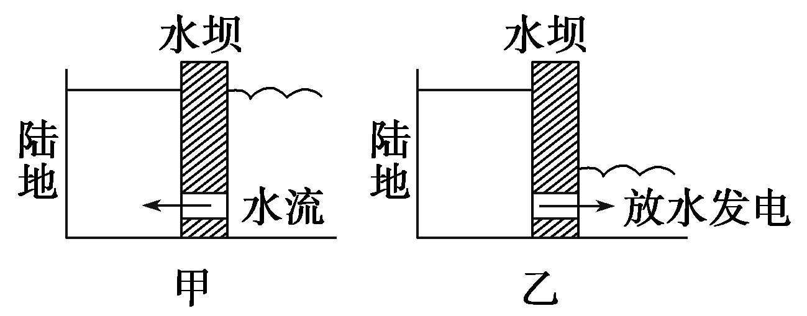
A．2.6×10⁴ kW B．5.2×10⁴ kW
C．2.6×10⁵ kW D．5.2×10⁵ kW
【答案】B
【解析】：放水发电时，海水的重力势能减少，其中10%转化为电能。一天内提供的重力势能为E_{p}＝2mgh＝2ρVgh＝2×1.0×10³×5.0×10⁸×3.0×10×1.5 J＝4.5×10¹³ J，则一天内发电的平均功率为P＝$\frac{Ep×10\%}{24×3 600 s}$≈5.2×10⁴ kW。故选项B正确。
5．(2019·广东广雅中学高一下学期检测)构建和谐、节约型社会的思想深得民心，也体现在生活的方方面面。自动充电式电动车就是很好的一例：将电动车的前轮装有发电机，发电机与蓄电池连接，当电动车滑行时，就可以向蓄电池充电，将其他形式的能转化成电能储存起来。现有某人骑车以500 J的初动能在粗糙的水平路面上滑行，第一次关闭充电装置，让车自由滑行，其动能随位移的变化关系如图线①所示；第二次启动充电装置。其动能随位移的变化关系如图线②所示，则( )
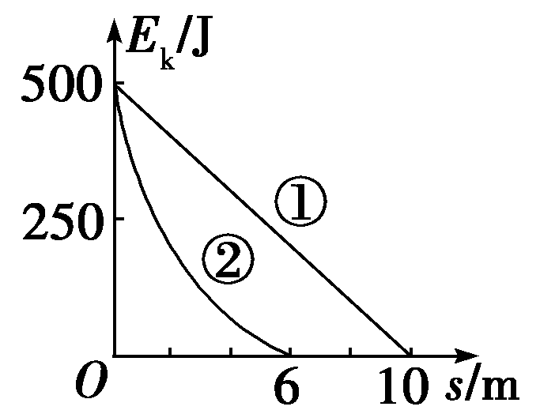
A．电动车受到的摩擦阻力为50 N
B．电动车受到的摩擦阻力为83 N
C．第二次启动充电装置，向蓄电池所充的电能是200 J
D．第二次启动充电装置，向蓄电池所充的电能是300 J
【答案】AC
【解析】：当关闭充电装置，让车自由滑行时，电动车的动能全部用来克服摩擦力做功，转化为内能，有E_{k}＝fs₁，解得f＝50 N；当启动充电装置滑行时，自行车的动能一部分克服摩擦力做功，另一部分转化为蓄电池的电能，根据能量守恒有E_{k}＝fs₂＋E_{电}，故E_{电}＝E_{k}－fs₂＝200 J。
6.如图，木块m放在光滑的水平面上，一颗子弹水平射入木块中，子弹受到的平均作用力为f，射入深度为d，此过程中木块移动了s，则( )
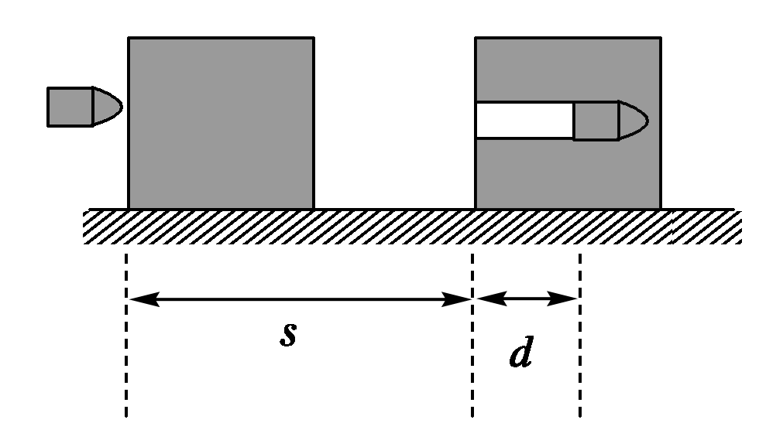
A．子弹损失的动能为fs B．木块增加的动能为f(s＋d)
C．子弹动能的减少等于木块动能的增加 D．子弹、木块系统总机械能的损失为fd
【答案】D
【解析】：子弹克服阻力做功为W_{f}＝f(s＋d)，子弹损失的动能为f(s＋d)，A错；f对木块做的功为W_{f}′＝fs，木块增加的动能为fs，B错；由功能关系知，子弹减少的动能等于木块增加的动能与子弹和木块系统增加的内能之和，C错；子弹和木块组成的系统机械能的损失量等于系统内能的增加量等于fd，D正确。
7.(多选)质量为m的物体以加速度a＝$\frac{3}{4}$g匀加速下落h，g为重力加速度，则 ( )
A．物体重力势能减小$\frac{3}{4}$mgh B．物体重力势能减小mgh
C．物体动能增加$\frac{3}{4}$mgh D．物体机械能减小$\frac{1}{4}$mgh
【答案】 BCD
【解析】 重力势能减少量等于重力做的功，所以重力势能减小mgh，故A错误，B正确；物体动能增量ΔE_{k}等于合力做的功，故ΔE_{k}＝mah＝$\frac{3}{4}$mgh，C正确；由动能和重力势能的变化得物体机械能减小$\frac{1}{4}$mgh，D正确。
8.如图所示，在竖直平面内有一半径为R的圆弧轨道，半径OA水平、OB竖直，一个质量为m的小球自A点正上方的P点由静止开始自由下落，小球沿轨道到达最高点B时恰好对轨道没有压力。已知AP＝2R，重力加速度为g，则小球从P到B的运动过程中( )
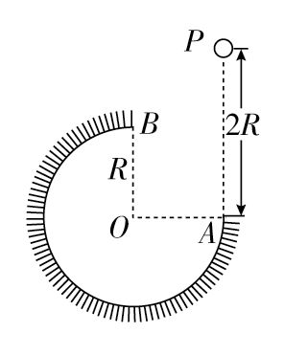
A．重力做功2mgR B．机械能减少mgR
C．合外力做功mgR D．克服摩擦力做功$\frac{1}{2}$mgR
【答案】 D
【解析】 小球从P到B的过程中，重力做功mgR，A错误；小球在A点正上方由静止释放，通过B点恰好对轨道没有压力，只有重力提供向心力，即mg＝$\frac{mv2}{R}$，得 v²＝gR，设克服摩擦力做的功为W_{f}，对全过程运用动能定理mgR－W_{f}＝$\frac{1}{2}$mv²－0＝$\frac{1}{2}$mgR，得W_{f}＝$\frac{1}{2}$mgR，C错误，D正确；克服摩擦力做的功等于机械能的减少量，B错误。
9.如图所示，轻质弹簧长为L，竖直固定在地面上，质量为m的小球，在离地面高度为H处，由静止开始下落，正好落在弹簧上，使弹簧的最大压缩量为x，在下落过程中，小球受到的空气阻力为F_{阻}，则弹簧在最短时具有的弹性势能为( )
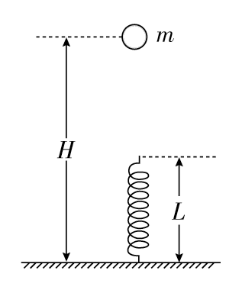
A．(mg－F_{阻})(H－L＋x) B．mg(H－L＋x)－F_{阻}(H－L)
C．mgH－F_{阻}(H－L) D．mg(L－x)＋F_{阻}(H－L＋x)
【答案】 A
【解析】 设小球克服弹力做功为W_{弹}，则对小球应用动能定理得(mg－F_{阻})(H－L＋x)－W_{弹}＝ΔE_{k}＝0，所以W_{弹}＝(mg－F_{阻})(H－L＋x)，即为弹簧在最短时具有的弹性势能，A正确。
10.(多选)如图所示，倾角θ＝30°的粗糙斜面固定在地面上，长为l、质量为m、粗细均匀、质量分布均匀的软绳置于斜面上，其上端与斜面顶端齐平。用细线将物块与软绳连接，物块由静止释放后向下运动，直到软绳刚好全部离开斜面(此时物块未到达地面)，在此过程中( )
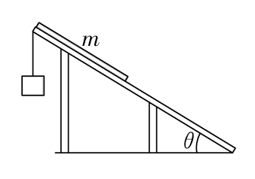
A．物块的机械能逐渐增加
B．软绳重力势能共减少了$\frac{1}{4}$mgl
C．物块重力势能的减少等于软绳克服摩擦力所做的功
D．软绳重力势能的减少小于其动能的增加与克服摩擦力所做功之和
【答案】 BD
【解析】 物块克服绳的拉力做功，其机械能减少，故A错误；软绳重力势能减少量ΔE_{p减}＝mg·$\frac{l}{2}$－mg·$\frac{l}{2}$sinθ＝$\frac{1}{4}$mgl，故B正确；由功能关系知C错误，D正确。
11.风能将成为21世纪大规模开发的一种可再生清洁能源。风力发电机是将风能(气流的动能)转化为电能的装置，其主要部件包括风轮机、齿轮箱、发电机等。如图所示。
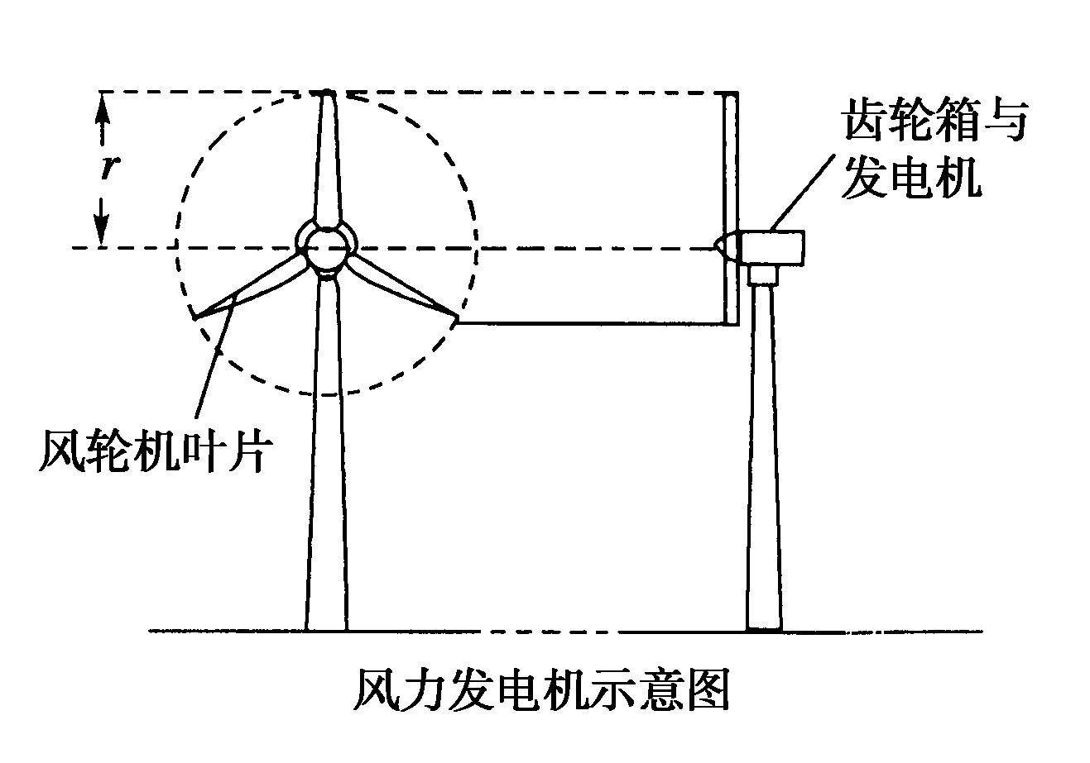
(1)风轮机叶片旋转所扫过的面积为风力发电机可接受风能的面积。设空气密度为ρ，气流速度为v，风轮机叶片长度为r。求单位时间内流向风轮机的最大风能P_{m}；
(2)已知风力发电机的输出电功率P与P_{m}成正比。某风力发电机在风速v₁＝9 m/s时能够输出电功率P₁＝540 kW。我国某地区风速不低于v₂＝6 m/s的时间每年约为5 000小时。试估算这台风力发电机在该地区的最小年发电量是多少千瓦时。
【答案】：(1)$\frac{1}{2}$πρr²v³ (2)8×10⁵ kW·h
【解析】：(1)风垂直流向风轮机时，提供的风能功率最大。
单位时间内垂直流向叶片旋转面积的气体质量为ρvS，S＝πr²
风能的最大功率可表示为
P_{m}＝$\frac{1}{2}$(ρvS)v²＝$\frac{1}{2}$ρvπr²v²＝$\frac{1}{2}$πρr²v³
(2)按题意，风力发电机的输出功率为
P₂＝($\frac{v2}{v1}$)³·P₁＝($\frac{6}{9}$)³×540 kW＝160 kW
最小年发电量约为
W＝P₂t＝160×5 000 kW·h＝8×10⁵ kW·h。
12.如图所示在光滑的水平面上，有一质量为M的长木块以一定的初速度向右匀速运动，将质量为m的小铁块无初速度地轻放到长木块右端，小铁块与长木块间的动摩擦因数为μ，当小铁块在长木块上相对长木块滑动L时与长木块保持相对静止，此时长木块对地的位移为l，求这个过程中
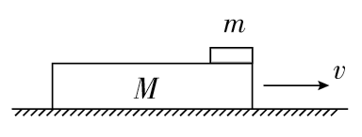
(1)系统产生的热量；
(2)小铁块增加的动能；
(3)长木块减少的动能；
(4)系统机械能的减少量。
【答案】 (1)μmgL (2)μmg(l－L) (3)μmgl (4)μmgL
【解析】 画出这一过程两物体位移示意图，如图所示。
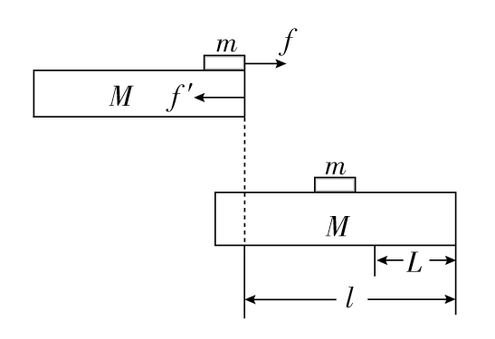
(1)两者之间相对滑动的位移为L，所以Q＝μmgL。
(2)根据动能定理有μmg(l－L)＝$\frac{1}{2}$mv²－0，所以小铁块动能的增量为μmg(l－L)。
(3)摩擦力对长木块做负功，根据功能关系，得ΔE_{kM}＝－μmgl，即长木块减少的动能等于长木块克服摩擦力做的功μmgl。
(4)系统机械能的减少量等于系统产生的热量，
所以ΔE_{减}＝μmgL。

